浙江理工大学2016—2017学年第 一 学期
《模拟电子技术基础》期末试卷（B）卷标准答案和评分标准
一、填空（18分，每空1分）
1、实现放大作用的外部条件是外加电源的极性应保证发射结正偏 ；而集电结 反偏 。
针对放大电路的基本分析方法有两种，分别为 微变等效法 和 图解法 。
3、基本放大电路有三种组态，即 共发射极 、 共基极 和 共集电极 。多级放大电路常用的耦合方式有三种，分别为 直接耦合、阻容耦合 和变压器耦合。
4、电压负反馈使输出电压 稳定 ，因而降低了放大电路的 输出电阻；串联负反馈增大 放大电路的输入电阻，并联负反馈则减小输入电阻。在实际的负反馈放大电路中，有以下四种基本的组态，分别为 电压串联负反馈、电压并联负反馈 、电流串联负反馈、电流并联负反馈。
二、选择正确答案填空（20分 每空2分）
ADCDADBDCC
三．（15分）解：（1）静态分析：
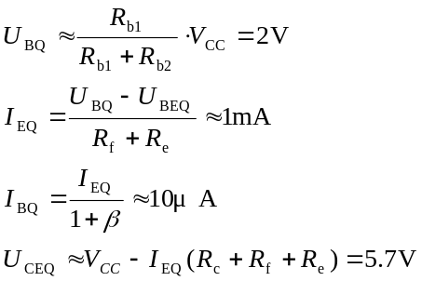
动态分析：
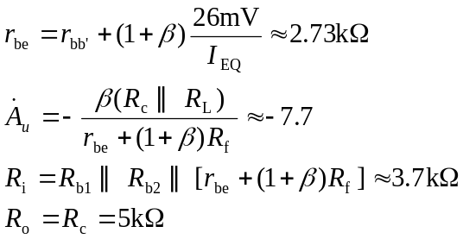
（2）R_{i}增大，R_{i}≈4.1kΩ；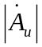减小，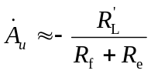≈－1.92。
三．（15分）
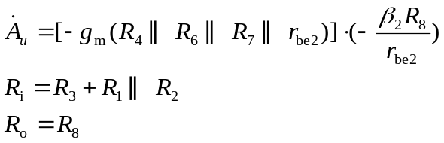

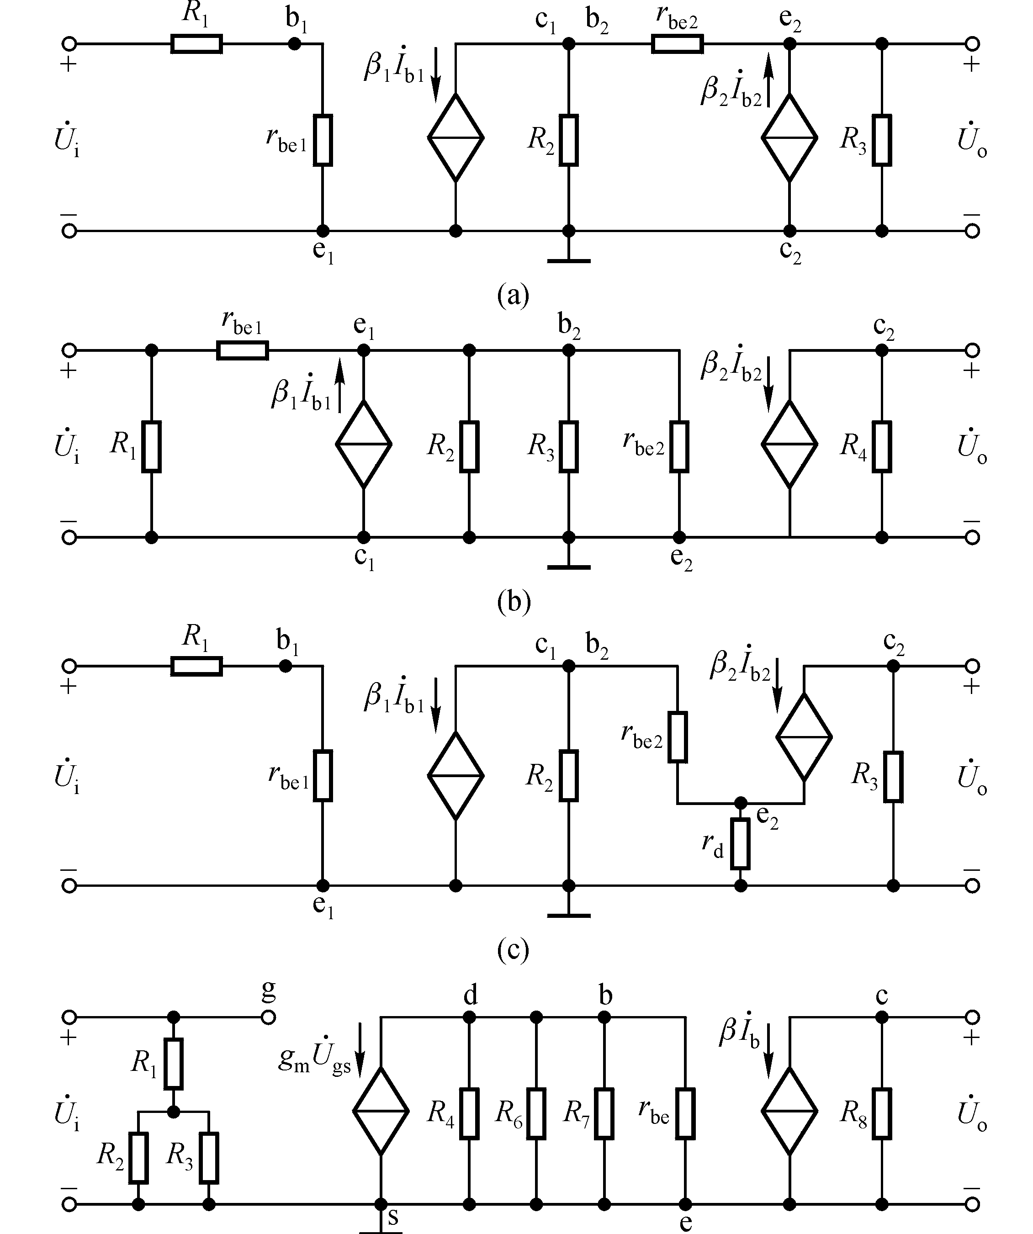
四. （4分）解：（a）可能 （b）不能
五. （20分）7V；-333；0；6 kΩ；20 kΩ

六.（15分）

七. （8分）解：设上电流为，上电流为，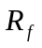上电流为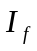。
根据“虚断”可得
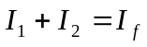
根据“虚短”可得
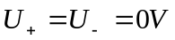
推导可得：
